高二數學A組教材 單元—百分率—折扣 姓名：
全面打2折
  原價：900元 | 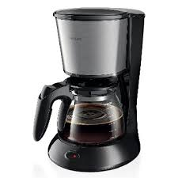  原價：4000元 | 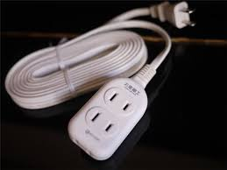  原價：200元
售價： | 售價： | 售價：
  原價：800元 | 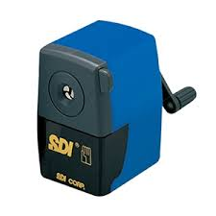  原價：100元 | 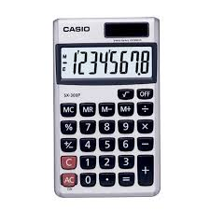  原價：300元
售價： | 售價： | 售價：
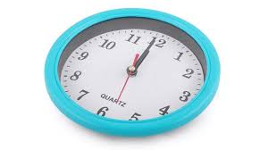  原價：400元 | 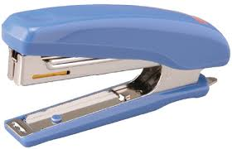  原價：100元 | 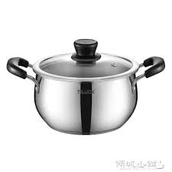  原價：500元
售價： | 售價： | 售價：
  原價：100元 |   原價：600元 | 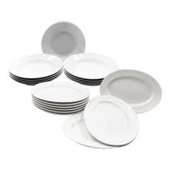  原價：700元
高二數學A組教材 單元—百分率—折扣 姓名：
6折  原價：900元 | 8折  原價：4000元 | 9折  原價：200元
售價： | 售價： | 售價：
5折  原價：800元 | 7折  原價：100元 | 9折  原價：300元
售價： | 售價： | 售價：
8折  原價：400元 | 6折  原價：100元 | 3折  原價：500元
售價： | 售價： | 售價：
4折  原價：100元 | 2折  原價：600元 | 1折  原價：700元
高二數學A組教材 單元—百分率—折扣 姓名：
全面打3折
原價：900元 | 原價：4000元 | 原價：200元
售價： | 售價： | 售價：
原價：800元 | 原價：100元 | 原價：300元
售價： | 售價： | 售價：
原價：400元 | 原價：100元 | 原價：500元
售價： | 售價： | 售價：
原價：100元 | 原價：600元 | 原價：700元
高二數學A組教材 單元—百分率—折扣 姓名：
全面打4折
原價：2000元 | 原價：5000元 | 原價：300元
售價： | 售價： | 售價：
原價：600元 | 原價：200元 | 原價：400元
售價： | 售價： | 售價：
原價：500元 | 原價：100元 | 原價：900元
售價： | 售價： | 售價：
原價：80元 | 原價：700元 | 原價：800元
售價： | 售價： | 售價：
高二數學A組教材 單元—百分率—折扣 姓名：
全面打6折
原價：1400元 | 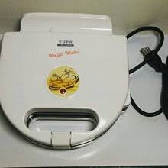  原價：900元 | 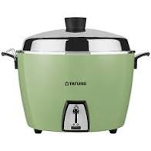  原價：3200元

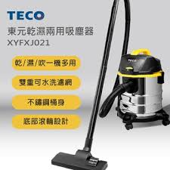  原價：8000元 | 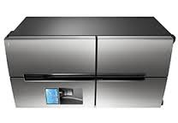  原價：30000元 | 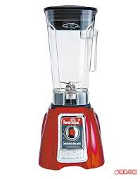  原價：5000元
售價： | 售價： | 售價：
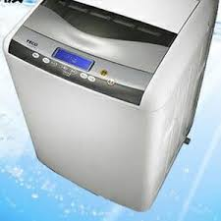  原價：40000元 | 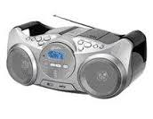  原價：2000元 | 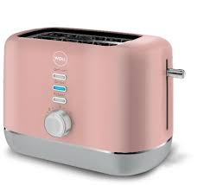  原價：1000元
售價： | 售價： | 售價：
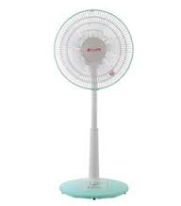  原價：900元 | 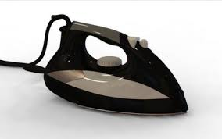  原價：6000元 | 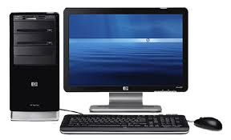  原價：70000元
售價： | 售價： | 售價：
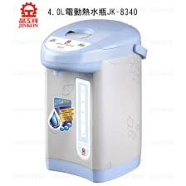  原價：2400元 | 原價：1500元 | 原價：3600元
售價： | 售價： | 售價：

高二數學A組教材 單元—百分率—折扣 姓名：
全面打7折
原價：8000元 | 原價：30000元 | 原價：5000元
售價： | 售價： | 售價：
原價：40000元 | 原價：2000元 | 原價：1000元
售價： | 售價： | 售價：
原價：900元 | 原價：6000元 | 原價：70000元
售價： | 售價： | 售價：
原價：2400元 | 原價：1500元 | 原價：3600元
售價： | 售價： | 售價：

高二數學A組教材 單元—百分率—折扣 姓名：
全面打8折
原價：2000元 | 原價：5000元 | 原價：300元
售價： | 售價： | 售價：
原價：600元 | 原價：200元 | 原價：400元
售價： | 售價： | 售價：
原價：500元 | 原價：100元 | 原價：900元
售價： | 售價： | 售價：
原價：80元 | 原價：700元 | 原價：800元
售價： | 售價： | 售價：
高二數學A組教材 單元—百分率—折扣 姓名：
全面打9折
原價：2000元 | 原價：5000元 | 原價：300元
售價： | 售價： | 售價：
原價：600元 | 原價：200元 | 原價：400元
售價： | 售價： | 售價：
原價：500元 | 原價：100元 | 原價：900元
售價： | 售價： | 售價：
原價：80元 | 原價：700元 | 原價：800元
售價： | 售價： | 售價：
高二數學A組教材 單元—百分率—折扣 姓名：
全面打4折
原價：2000元 | 原價：5000元 | 原價：300元
售價： | 售價： | 售價：
便宜： | 便宜： | 便宜：
原價：600元 | 原價：200元 | 原價：400元
售價： | 售價： | 售價：
便宜： | 便宜： | 便宜：
原價：500元 | 原價：100元 | 原價：900元
售價： | 售價： | 售價：
便宜： | 便宜： | 便宜：
高二數學A組教材 單元—百分率—折扣 姓名：
全面打7折
原價：8000元 | 原價：30000元 | 原價：5000元
售價： | 售價： | 售價：
便宜： | 便宜： | 便宜：
原價：40000元 | 原價：2000元 | 原價：1000元
售價： | 售價： | 售價：
便宜： | 便宜： | 便宜：
原價：900元 | 原價：6000元 | 原價：70000元
售價： | 售價： | 售價：
便宜： | 便宜： | 便宜：

高二數學A組教材 單元—百分率—折扣 姓名：
電器用品全面打5折(全面打對折)/半折優惠
原價：6800元 | 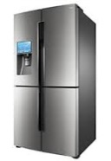  原價：36000元 | 原價：2800元
原價：42000元 | 原價：3400元 | 原價：1200元
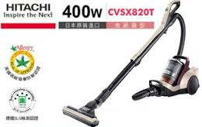  原價：3500元 | 原價：2200元 | 原價：56000元
- 買洗衣機、果汁機和烤土司機，打折後售價多少元?
寫下來:

- 買電冰箱、吸塵器和收錄音機，打折後售價多少元?
寫下來:

3.買電熨斗、吸塵器和電視機，打折後售價多少元?

高二數學A組教材 單元—百分率—折扣 姓名：
文具用品全面打6折
原價：250元 | 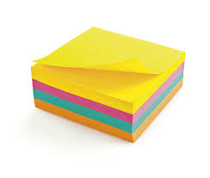  原價：36元 | 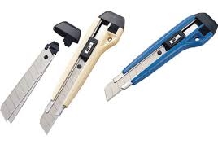  原價：48元
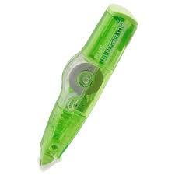  原價：42元 | 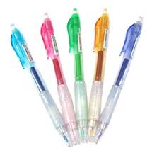  原價：55元 | 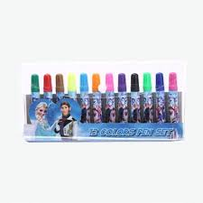  原價：210元
原價：78元 | 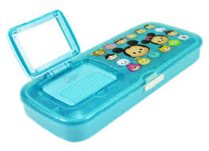  原價：280元 | 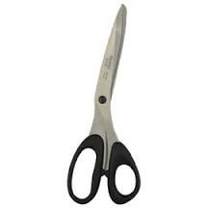  原價：65元
1.買修正帶、美工刀和彩色筆，打折後售價多少元?
寫下來:
付500元鈔票一張，要找回多少錢?

2.買便利貼、釘書機和鉛筆盒，打折後售價多少元?
寫下來:
付500元鈔票一張，要找回多少錢?

3.買電熨斗、吸塵器和電視機，打折後售價多少元?

高二數學A組教材 單元—百分率—折扣 姓名：
四捨五入的運用
文具用品全面打折，請以四捨五入取至個位數
253元  打6折  售價:  四捨五入: | 36元  打7折  售價:  四捨五入: | 48元  打9折  售價:  四捨五入:
42元  打8折  售價:  四捨五入: | 55元  打9折  售價:  四捨五入: | 214元  打6折  售價:  四捨五入:
99元  打5折  售價:  四捨五入: | 287元  打4折  售價:  四捨五入: | 68元  打3折  售價:  四捨五入:
高二數學A組教材 單元—百分率—折扣 姓名：
四捨五入的運用
文具用品全面打折，請以四捨五入取至個位數
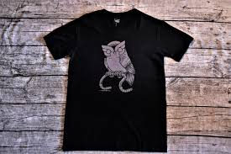 598元  打6折  售價:  四捨五入: | 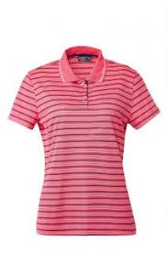 385元  打7折  售價:  四捨五入: | 489元  打9折  售價:  四捨五入:
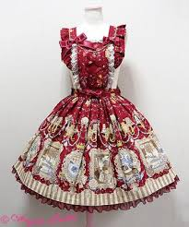 968元  打8折  售價:  四捨五入: | 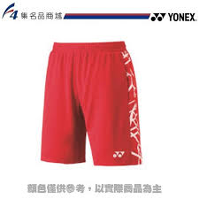 355元  打9折  售價:  四捨五入: | 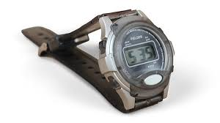 858元  打6折  售價:  四捨五入:
 199元  打5折  售價:  四捨五入: | 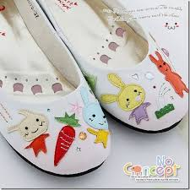 879元  打4折  售價:  四捨五入: | 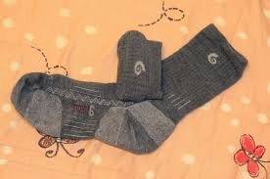 168元  打3折  售價:  四捨五入:

